# <kit 소재디자인전공 교과목 시간표 수정/보기 홈페이지 (2019.11.22)>

1. **개요**

학과 시간표를 구글 캘린더와 같이 마우스 드랙하는 방법으로 수정할 수 있습니다. 수정된 내용은 HTML Table형식으로 되어 있으므로 Ctrl-C, Ctrl-V하면 엑셀, 워드, 아래아한글, 학교 메일 등으로 복사해서 쓸 수 있습니다. 단, 각 교과목 데이터의 최초 입력은 .mdb (MS ACCESS)파일에 수작업으로 해야 합니다. 아래 스크린샷에서 “전체 시간표 보기 및 수정”은 모든 교과목 데이터를 동시에 보기/수정하는 창이고, 나머지 “교수별”, “학년별”, “강의실별” 버튼을 누르면 읽기 전용으로 시간표가 보입니다. 해상도 때문에 핸드폰에서는 불편하고, PC접속을 권장합니다.

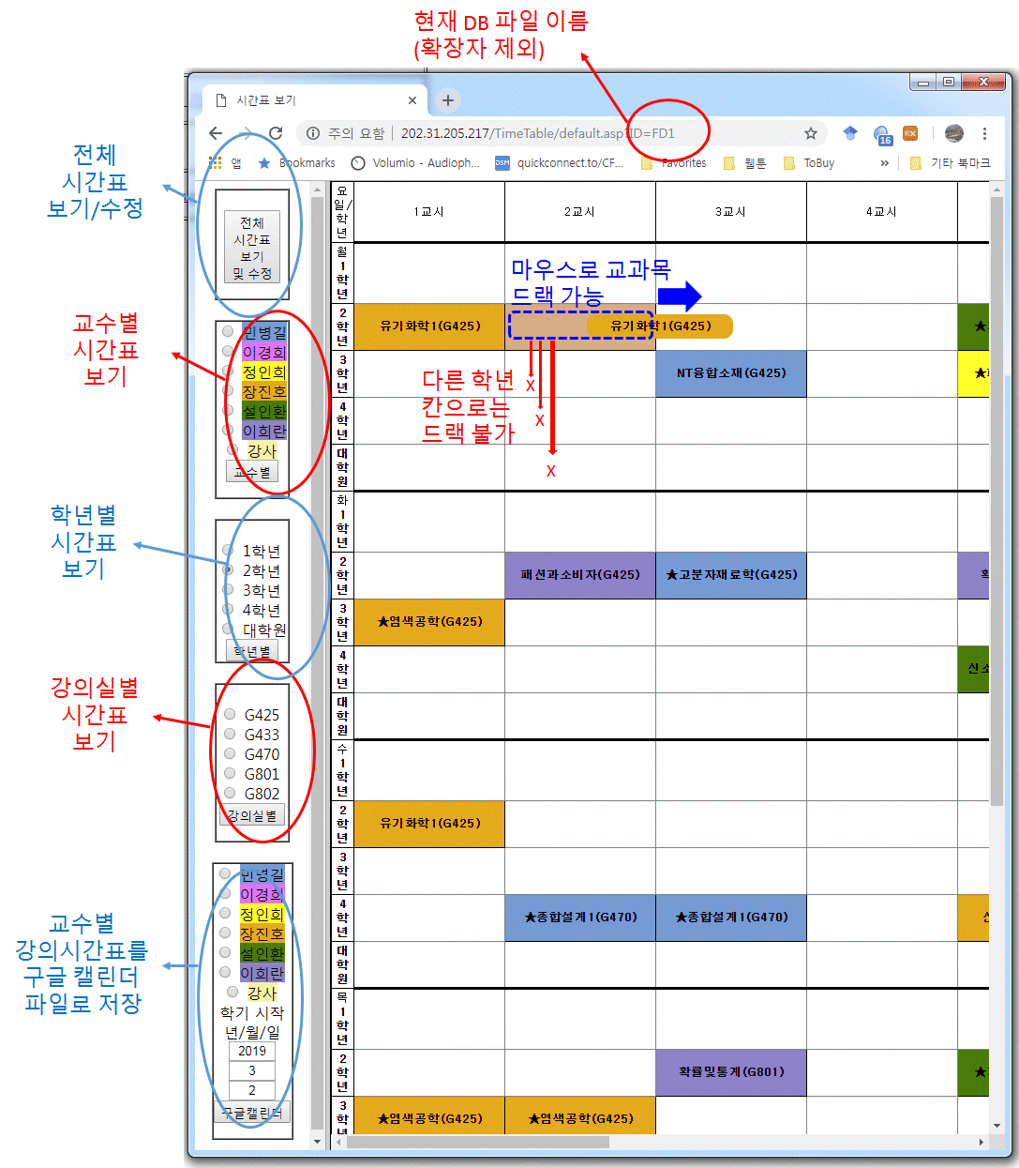

1. **새 DB파일 작성 및 FTP 업로드 방법**

* 일단 .MDB 파일이 필요합니다. FTP 프로그램을 이용해서 다음 주소로 서버에 접속합니다.   
  IP: 202.31.205.217, ID: TimeTableUser, PW: kit2019  
  접속자 수에 한계가 있으므로 작업이 끝나면 FTP연결을 닫아주세요.
* 또는 윈도우 파일 탐색기에 "ftp://TimeTableUser:kit2019@202.31.205.217" 라고 치면 FTP 폴더가 보입니다 (사실 FTP 프로그램 쓰는 것보다 이 방법이 더 편리함).
* FTP접속 후 폴더가 보이면 기존 DB파일(Access 2000 형식, 확장자 .MDB)을 아무거나 하나 내려받습니다. 아래와 같은 창이 보일 텐데, ProfTable, RoomTable, TimeTable에 각각 더블클릭해서 엽니다. 데이터 입력창이 열리면, 기존 내용은 **삭제**(반드시 모두 삭제하고 새로 입력해야 ID가 새로 생성되고, DB간 ID가 중복되지 않습니다)하고, 새 교과목 내용을 입력한 후, 파일이름을 바꿔서 다시 이 폴더에 넣습니다. 파일이름은 예를 들자면 “**FD2**.mdb”와 같은 간단한 형식으로 하되, 한글, 특수문자, 공백 등이 들어가면 안됩니다 (이 파일 이름이 나중에 홈페이지 URL에서 주소의 일부로 사용됩니다).

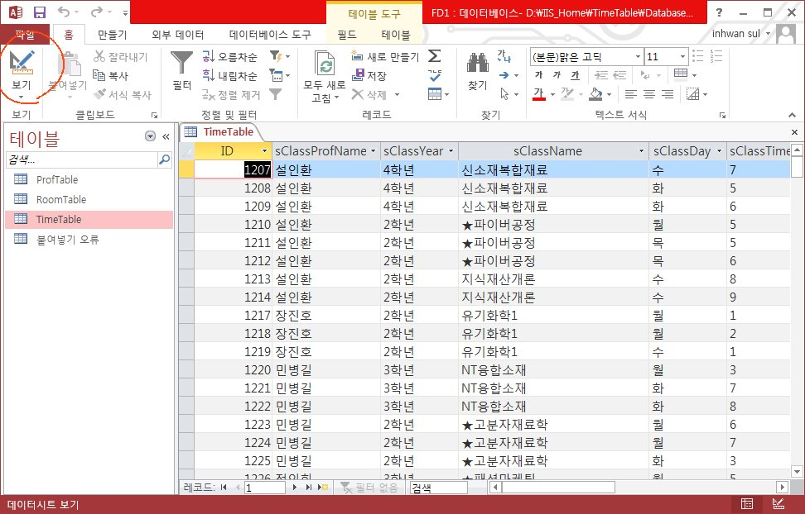

* DB파일 내용 입력시, 큰 따옴표, 작은 따옴표, 쉼표 등은 문자열 처리하는 데 방해되므로 입력하지 마세요. 특히 **강의실명에 쉼표가 들어가면 안됩니다**.
* Table의 각 열에 입력해야하는 데이터의 종류가 궁금하면, 왼쪽 위 툴바에 있는 “보기”버튼을 클릭하면 DB 디자인 모드로 바뀝니다. 여기 기재된 “설명(옵션)” 내용을 참고해서 입력하면 됩니다. 예를 들어
* 학년: “1학년”, “2학년”, “3학년”, “4학년”, “대학원” 중에서 선택하여 입력합니다(물론 따옴표는 제외).
* 요일: “월”, “화”, “수”, “목”, “금”, “토”, “일” 중에서 선택하여 입력합니다.
* 강의시간: “1”, “2,” ,, …, “9”, “A”, “B”, “C” 중에서 선택하여 입력합니다.
* 강의유형: 교양/MSC/전필/전선/대학원 중에서 입력합니다. 동일 시간 전필 과목 중복 여부 체크하는 데 필요합니다.(전필과목 충돌만 체크하는 것이므로, 전필 이외 과목은 입력안해도 되긴 합니다).

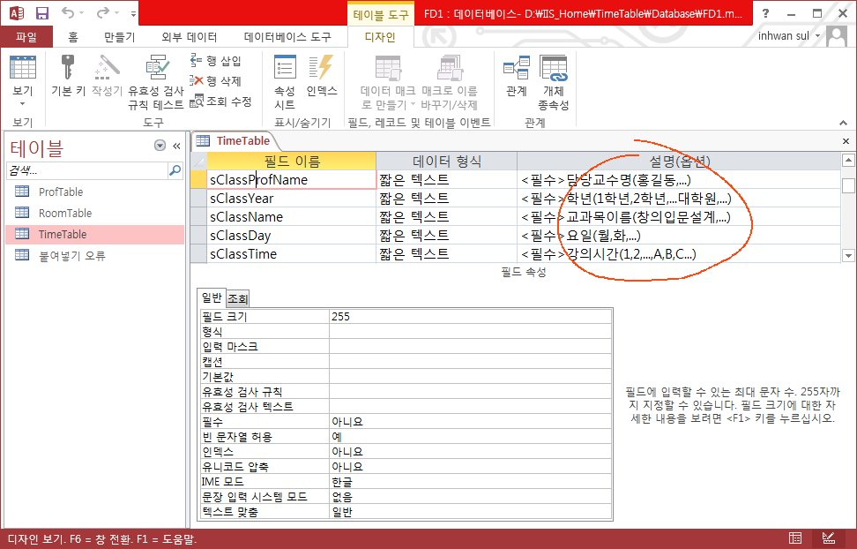

1. **웹 브라우저를 통해 홈페이지 보기**

* "http://202.31.205.217/TimeTable/default.asp?ID=**FD2**"와 같이 위의 1번에서 업로드한 DB파일 이름(FD2.mdb)의 마침표 앞 부분의(FD2)을 물음표 뒤에 붙입니다.
* 위 IP는 제 연구실 노트북이라서, 업무 시간 이외에는 꺼져 있을 수도 있습니다.
* 교과목 추가생성/삭제는 웹 상에서는 안 됩니다. 추가생성/삭제가 필요할 경우에는, 앞의 2번에 있는 내용대로 DB파일 자체를 다시 수정 및 업로드 후 창을 새로고침(F5)하세요.
* 분반과목(예:종합설계)의 경우 편의상 DB에 입력된 첫번째 분반만 표시합니다(대신 앞의 2번 과정에서 DB에는 교수별로 모두 따로 중복해서 입력해 놔야 합니다. 그래야 “교수별 보기” 창에서 각각 보입니다). 마찬가지로 교수별 공동티칭과목 중 기간을 나누어 가르치는 과목(염색가공실험 등)도 교수별로 중복해서 각각 따로 입력하세요.
* 주의: 인터넷 브라우저의 session을 이용해서 DB이름을 저장하기 때문에, 브라우저 당 DB파일은 1 종류만 여는 게 좋습니다. 예를 들어 Chrome에서 멀티탭을 이용해 각각 다른 DB의 시간표를 동시에 띄운 뒤 그 중에 하나의 DB를 수정하면, DB 수정이 안됩니다. 2개의 시간표를 동시에 보고 싶을 때에는 아래 그림과 같이 하나는 chrome에, 다른 하나는 인터넷 익스플로러에 띄우는 게 좋습니다.

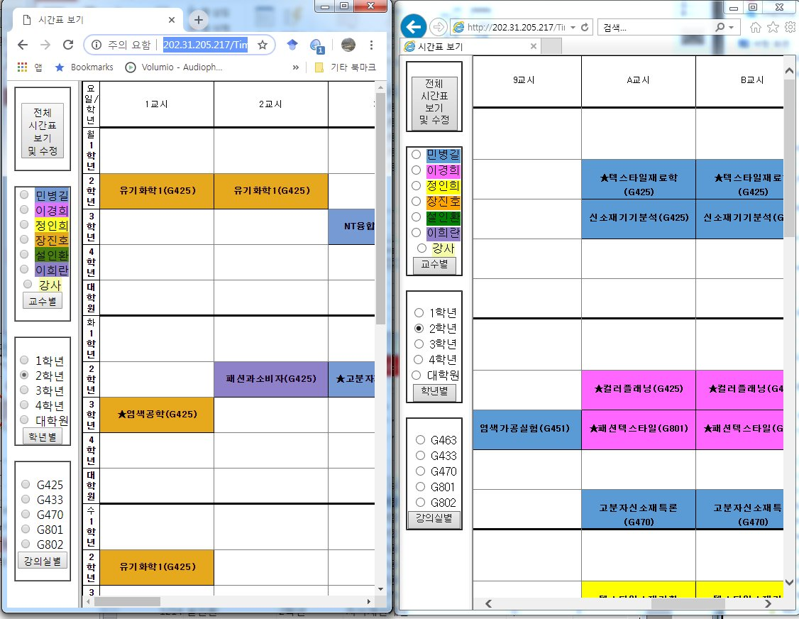

1. **홈페이지 상에서 시간표 수정**

* “전체 시간표 보기 및 수정” 화면에서는 각 교과목을 마우스로 드랙하면 옮길 수 있습니다. 단, 각 교과목은 해당 학년 셀 간에만 이동가능합니다(예를 들어 1학년 교과목을 3학년 칸에 놓을 수 없습니다).   
  🡪 이를 위해서는 앞의 2번 과정에서 DB파일의 TimeTable의 자료에 "1학년" 등 학년 값을 오타없이 정확히 입력해 놓았어야야 합니다 (이 때 “_1학년”, “1_학년” 과 같이 “문자열에 공백 들어가면 안됩니다)
* 교과목 위치 변경 후 시간표 아래에 있는 "DB에 저장"버튼을 눌러야 수정사항이 실제로 ACCESS 파일에 저장됩니다. 즉 현재 화면에 나타나는 것은 단지 본인의 화면에서만 임시로 변경된 것이고, 서버에 있는 DB파일이 곧바로 수정되지 않습니다. 예를 들ㄷ어 아래 그림과 같이 유기화학1을 2교시에서 3교시로 옮긴 경우 바탕색은 그대로 남아 있고 교과목 이름만 이동해 있는데, 이와 같이 바탕색과 교과목 명의 위치가 서로 일치하지 않은 곳은 아직 DB 저장이 이루어지지 않은 것입니다 (이 상태에서 창을 새로고침(F5)해 버리면 변동 사항이 저장되지 않습니다).

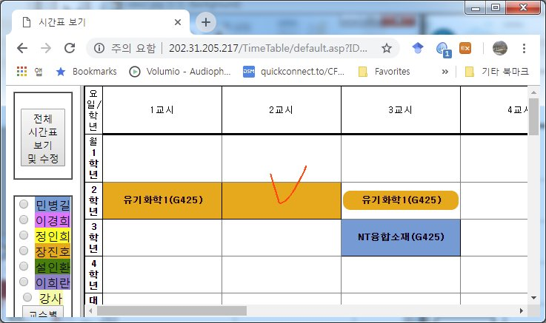

수정 사항이 있으면 반드시 “DB에 저장” 버튼을 누른뒤, 아래와 같이 바탕색과 교과목명의 위치가 일치해야 DB저장이 완료된 것입니다.

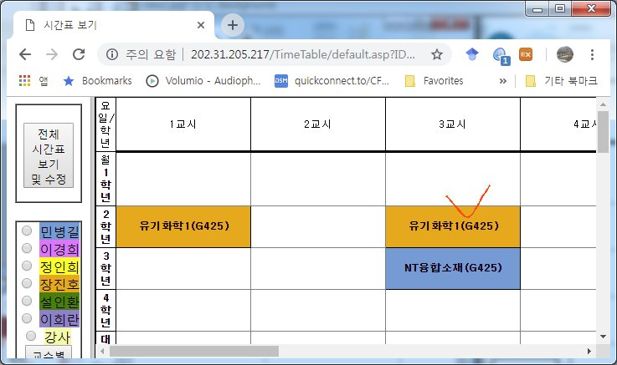

1. **(추가기능) 구글캘린더용 ICS파일 저장**

아래 그림과 같이 맨 마지막 버튼(“구글캘린더”)을 누르면, 각 교수별 교과목 내역이 구글 캘린더 파일 형식(.ics)로 저장됩니다. 학기 시작 년/월/일은 수동으로 넣어야 하는데, 1학기의 경우 2019/3/2등으로, 2학기의 경우 2019/9/1 등으로 입력한 뒤 “구글캘린더”버튼을 누르면 “교수이름.ics”파일이 자동생성되어 링크가 오른쪽 창에 보입니다. 이 파일을 크롬의 캘린더에서 불러오기 하면 본인의 구글 캘린더에서 수업 시간을 볼 수 있습니다.

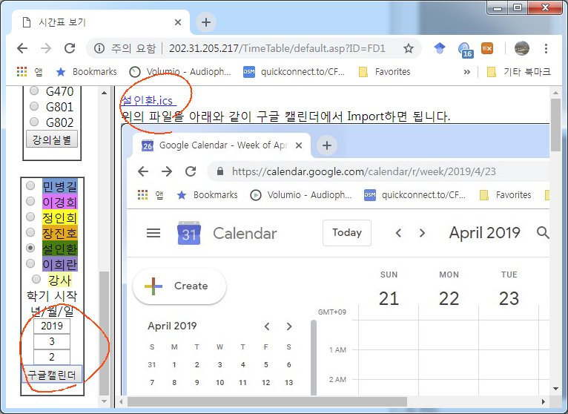

* 구글 캘린더에서 ics파일을 불러오는 과정은 다음과 같습니다

(혹시 교과목 한글 이름이 깨져보일 경우, .ics파일을 MS윈도우의 “메모장”프로그램에서 열어서 “다른 이름으로 저저장”할 때 파일 인코딩을 “UTF-8”로 변경하여 다시 저장하면 됩니다).

교과목은 15주 동안 반복하도록 되어 있으며, 색상이나 알림 기능은 본인이 직접 수정해야 합니다.

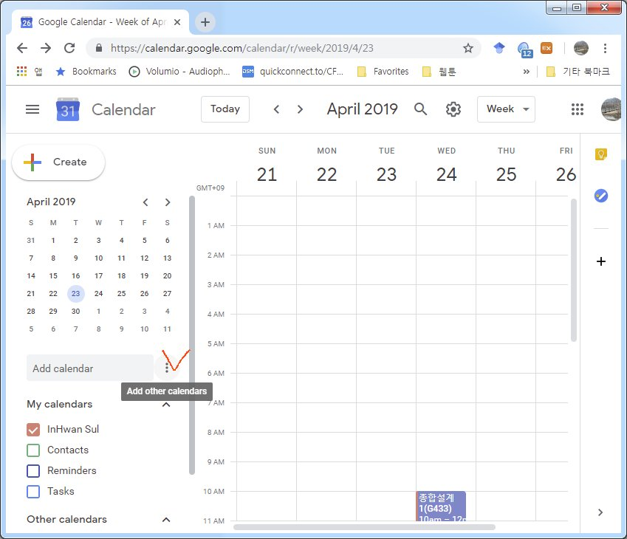

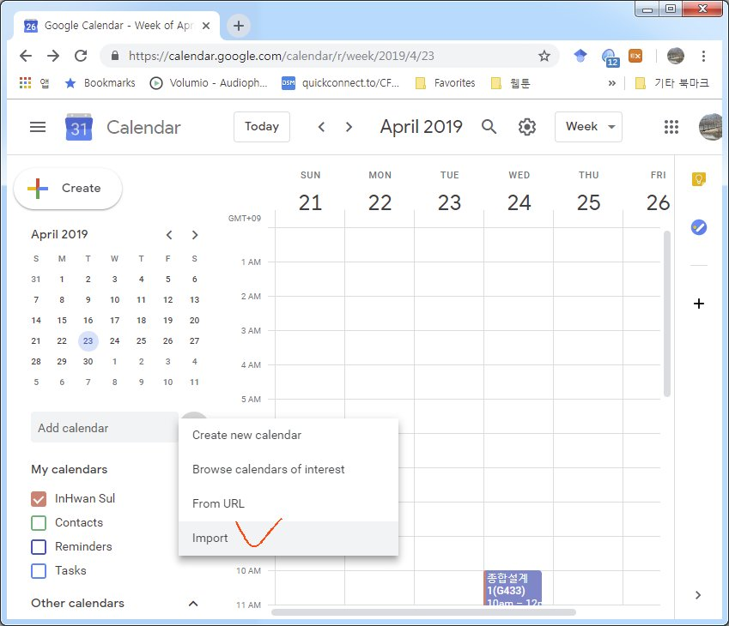

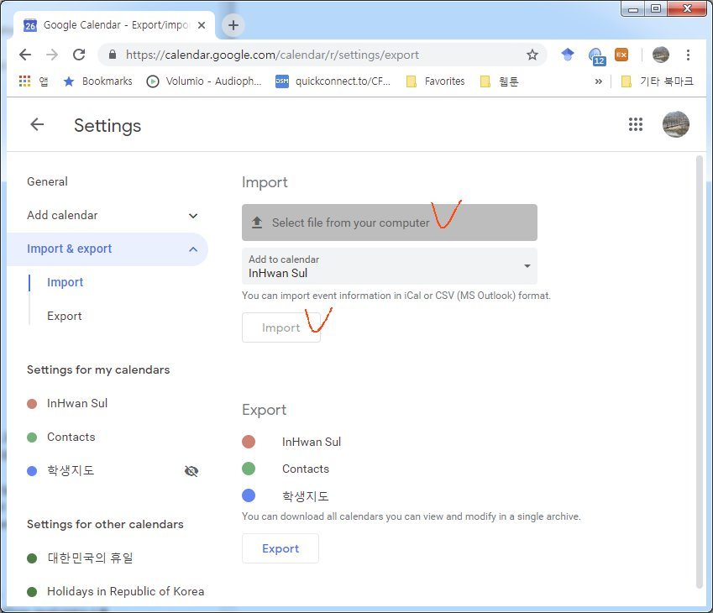

1. **기타**

* 동일 시간에 강의실이 중복되거나 전필과목이 중복되면 아래와 같이 시간표 아래에 메시지 출력됩니다(강의실 중복: 빨간색, 전필 중복: 파란색). 물론 “종합설계” 등 동일시간에 열리는 분반과목은 겹치는 것으로 메시지가 뜨는 게 정상입니다.

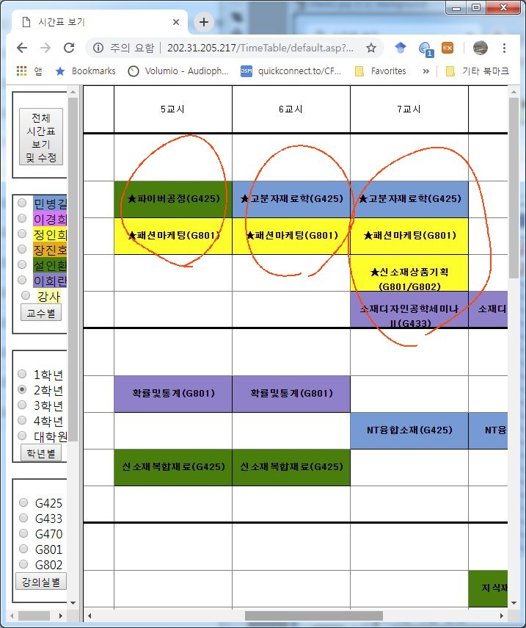 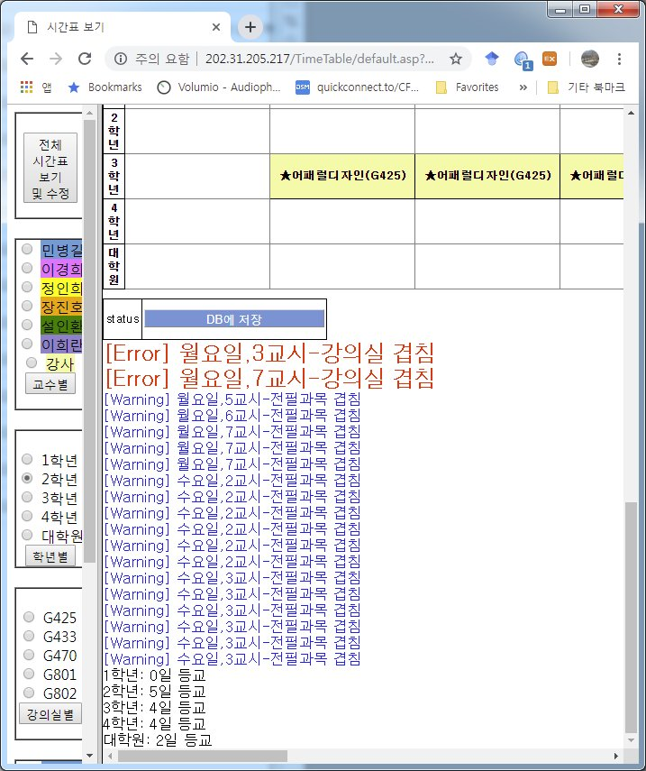

* 최초 교과목 입력시에는 과목들을 A,B,C 시간에 두는 게 편리합니다. 단, (특히 “종합설계”의 경우 여러 분반이 같은 시간대에 중복되어 표시되면 번거롭기 때문에 편의상) 동일 시간에 두 개 이상의 교과목이 있으면 하나만 표시합니다.
* 혹시 토요일, 일요일까지 필요하다면, 서버에 있는 소스파일 중 “record1.inc”와 “record1_DND.inc”를 메모장 등으로 열어서 nColumnOrder를 6~7로 바꾸면 됩니다. 마찬가지로 C교시까지 출력이 필요없다면 nRowOrder를 적당히 줄이면 됩니다.
* 물결무늬 배경에 빨간줄이 표시된 셀은 현재 시각을 나타냅니다. 빨간줄이 자동/동적으로 움직이는 것은 아니고, 새로고침(F5)해야 바뀝니다.

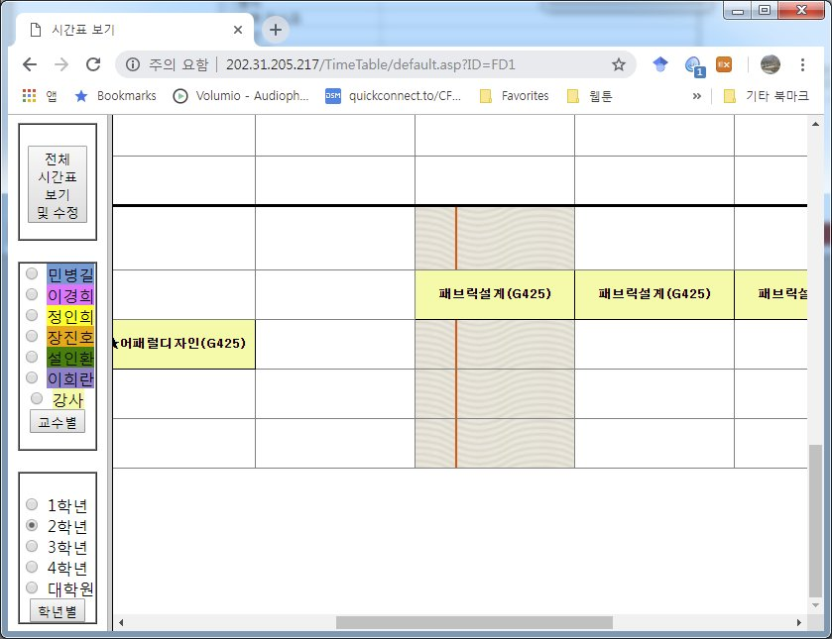

* 위 소스코드와 .MDB파일 등은 임시로 제 노트북에 설치해놨습니다만, 학교 보안 때문인지 FTP서버 설치가 잘 안되고 있습니다. 서버(=제 노트북) 접속이 어려우면, 그냥 본인 PC에 윈도우 IIS기능과 MS Office ACCESS프로그램을 인스톨해서 본인 PC를 서버로 사용하시면 됩니다. 자세한 것은 별도 파일 참고 바랍니다.
* Disclaimer: 웹 상에서의 Drag and drop 기능은 <https://www.redips.net/javascript/redips-drag-documentation/> 를 사용했습니다. ( draggable-master 등 다른 Drag and Drop 소스코드도 많지만, <div> 태그를 사용하기 때문에 엑셀에 붙여넣기가 안됩니다) .